Tele-Keperawatan dan Pemantauan Keselamatan Pasien Berbasis Wearable untuk Manajemen Penyakit Kronis: Kerangka AI Terintegrasi yang Dievaluasi pada Data Fisiologis Terbuka
[[Author Name(s)]] · [[Affiliation(s)]] · [[Corresponding email]] · [[ORCID]]
Disiapkan untuk JMIR mHealth and uHealth / International Journal of Medical Informatics (sesuaikan format dengan jurnal terpilih) — versi Bahasa Indonesia untuk dokumentasi/jurnal nasional Sinta

Abstrak
Latar belakang: Pemantauan keselamatan pasien penyakit kardiovaskular dan metabolik kronis semakin banyak dijalankan melalui tele-keperawatan dan biosensor wearable, yang bersama-sama memperluas keperawatan berbasis bukti melampaui batas fisik rumah sakit sembari mempertahankan pengawasan klinis. Pemantauan jarak jauh berkelanjutan berpotensi mendeteksi perburukan klinis lebih awal dan mendukung tele-perawatan yang dipimpin perawat dalam ekosistem rumah sakit pintar yang sedang berkembang. Namun, banyak kerangka yang diusulkan tidak dievaluasi pada data terbuka sehingga sulit direproduksi. Tujuan: Kami menyajikan dan mengevaluasi secara terbuka kerangka terintegrasi tele-keperawatan dan pemantauan keselamatan pasien berbasis wearable, di mana jaringan saraf rekuren mendeteksi perburukan fisiologis dini dari deret waktu tanda vital multivariat. Metode: Menggunakan dataset terbuka PhysioNet/Computing in Cardiology 2019, deteksi dini perburukan dirumuskan sebagai prediksi onset perburukan fisiologis tervalidasi dalam rentang waktu tertentu dari jendela geser tanda vital per jam (denyut jantung, saturasi oksigen, suhu, tekanan darah, pernapasan). Klasifikasi gated recurrent unit (GRU) dilatih dengan pembobotan ketidakseimbangan kelas dan dievaluasi pada subset uji terpisah. Lapisan sintetis berlabel jelas hanya digunakan untuk mendemonstrasikan alur integrasi tele-keperawatan. Hasil: Pada set uji terpisah berisi 76.263 jendela per jam (2.461 positif; prevalensi 3,2%), GRU mencapai AUROC 0,866 dan AUPRC 0,243. Pada ambang alarm default (0,5) diperoleh sensitivitas 0,803 dan spesifisitas 0,761, dengan presisi 0,101, F1 0,179, dan laju alarm palsu 0,239. GRU secara signifikan mengungguli baseline regresi logistik dan skor peringatan dini berbasis ambang (DeLong p < 0,001), terkalibrasi baik setelah rekalibrasi isotonik (ECE 0,0017), dan memberikan net benefit positif pada decision-curve analysis di seluruh ambang alarm yang relevan secara klinis. Simpulan: Kerangka ini menyediakan dasar yang reproducible dan dapat dievaluasi terbuka untuk pemantauan keselamatan pasien berbantuan AI yang dipimpin perawat dan dapat menopang perawatan kronis holistik dalam ekosistem rumah sakit pintar; seluruh kode dan sumber data bersifat publik. Luaran perawatan hilir — waktu respons perawat, kepatuhan obat, rawat inap ulang, dan keterlibatan perawat-pasien — dirumuskan sebagai hipotesis prospektif untuk validasi mendatang, bukan hasil studi ini.
Kata kunci: Tele-keperawatan; Perangkat kesehatan wearable; Manajemen penyakit kronis; Pemantauan keselamatan pasien; Analitik kesehatan jarak jauh; Jaringan saraf rekuren; Reproduksibilitas

1. Pendahuluan
Penyakit kardiovaskular dan metabolik kronis membebani sistem kesehatan secara berkelanjutan dan menjadi pendorong utama rawat inap ulang yang dapat dicegah. Model perawatan jarak jauh, di mana perawat mengoordinasikan pemantauan dan intervensi di luar rumah sakit, dikaitkan dengan perbaikan kualitas hidup dan manajemen mandiri pada beberapa tinjauan sistematis. Dalam visi yang lebih luas tentang pemantauan keselamatan pasien dan ekosistem rumah sakit pintar, tele-keperawatan yang dipadukan dengan biosensor wearable bertujuan memperluas pengawasan keperawatan berbasis bukti yang berkelanjutan hingga ke rumah serta memperkuat keterlibatan perawat-pasien sepanjang perjalanan perawatan kronis.
Dua arus teknologi melatarbelakangi penelitian ini. Pertama, biosensor wearable kini menyediakan aliran data denyut jantung, saturasi oksigen, dan aktivitas yang nyaris berkelanjutan. Kedua, model sekuens seperti jaringan saraf rekuren dapat mempelajari pola temporal spesifik pasien yang tidak dapat ditangkap skor peringatan dini tetap. Namun, kelemahan metodologis yang berulang adalah kerangka yang diusulkan sering dideskripsikan tanpa evaluasi pada data terbuka yang dapat direproduksi.
Studi ini menjawab kesenjangan tersebut secara langsung. Alih-alih melaporkan kohort milik satu institusi, kami mengoperasionalkan tugas deteksi perburukan pada dataset fisiologis terbuka sehingga setiap angka yang dilaporkan dapat dihasilkan ulang oleh pembaca mana pun dari kode yang disertakan. Kami juga menyatakan secara eksplisit komponen mana yang merupakan data sekunder nyata dan mana yang sintetis.

2. Tinjauan Pustaka
Telehealth untuk kondisi kronis telah dievaluasi pada beberapa tinjauan sistematis, dengan model yang dipimpin perawat menunjukkan manfaat pada kepatuhan dan luaran yang dilaporkan pasien, sembari menyoroti heterogenitas endpoint. Riset penerimaan menegaskan bahwa kesesuaian alur kerja dan kualitas alarm sangat memengaruhi adopsi di garis depan.
Di sisi pemodelan, sistem peringatan dini berbasis pembelajaran mesin berulang kali mengungguli skor berbasis ambang untuk perburukan yang mengancam, dan arsitektur rekuren cocok untuk deret fisiologis yang tidak teratur. Studi berbasis wearable juga menunjukkan sinyal multimodal dapat menandai risiko perburukan pada pasien rawat jalan. Kontribusi kami adalah memadukan detektor perburukan RNN dengan evaluasi data terbuka yang reproducible dan lapisan integrasi tele-keperawatan yang dilabeli secara transparan.

3. Metode

3.1 Dataset
Data pemodelan utama adalah dataset terbuka PhysioNet/Computing in Cardiology 2019 yang menyediakan rekaman tanda vital multivariat per jam dengan label onset perburukan fisiologis tervalidasi. Kami menggunakan tujuh tanda vital yang dapat diperoleh wearable (denyut jantung, saturasi oksigen, suhu, tekanan darah sistolik/diastolik/arteri rata-rata, dan laju pernapasan) sebagai masukan model.
Dua dataset terbuka lain didukung secara opsional untuk perluasan: MIMIC-IV (berkredensial) untuk kohort penyakit kronis berdasarkan kode diagnosis, dan PPG-DaLiA untuk front-end denyut jantung berbasis wearable pergelangan tangan. Provenans lengkap, lisensi, dan DOI dataset tercantum dalam lampiran.

3.2 Prapemrosesan dan Windowing
Setiap rekaman pasien diisi maju/mundur dan diimputasi median dalam pasien. Kami kemudian menggeser jendela selebar W jam; sebuah jendela dilabeli positif jika onset perburukan terjadi dalam L jam berikutnya, sehingga tugas dirumuskan sebagai prediksi sebelum pengenalan klinis. Nilai default (W = 8, L = 6) ditetapkan pada berkas konfigurasi dan dilaporkan demi reproduksibilitas.
Data dibagi menjadi partisi latih, validasi, dan uji dengan stratifikasi pada label, dan statistik standardisasi per fitur diestimasi hanya pada partisi latih untuk menghindari kebocoran data.

3.3 Arsitektur Model
Detektor merupakan jaringan gated recurrent unit yang memetakan jendela tanda vital terstandardisasi menjadi satu logit risiko perburukan melalui keadaan tersembunyi akhir, diikuti kepala terhubung penuh kecil dengan normalisasi lapisan dan dropout. Varian long short-term memory dapat dipilih. Persamaan pembaruan GRU dan skor risiko disediakan pada lampiran gambar/persamaan.
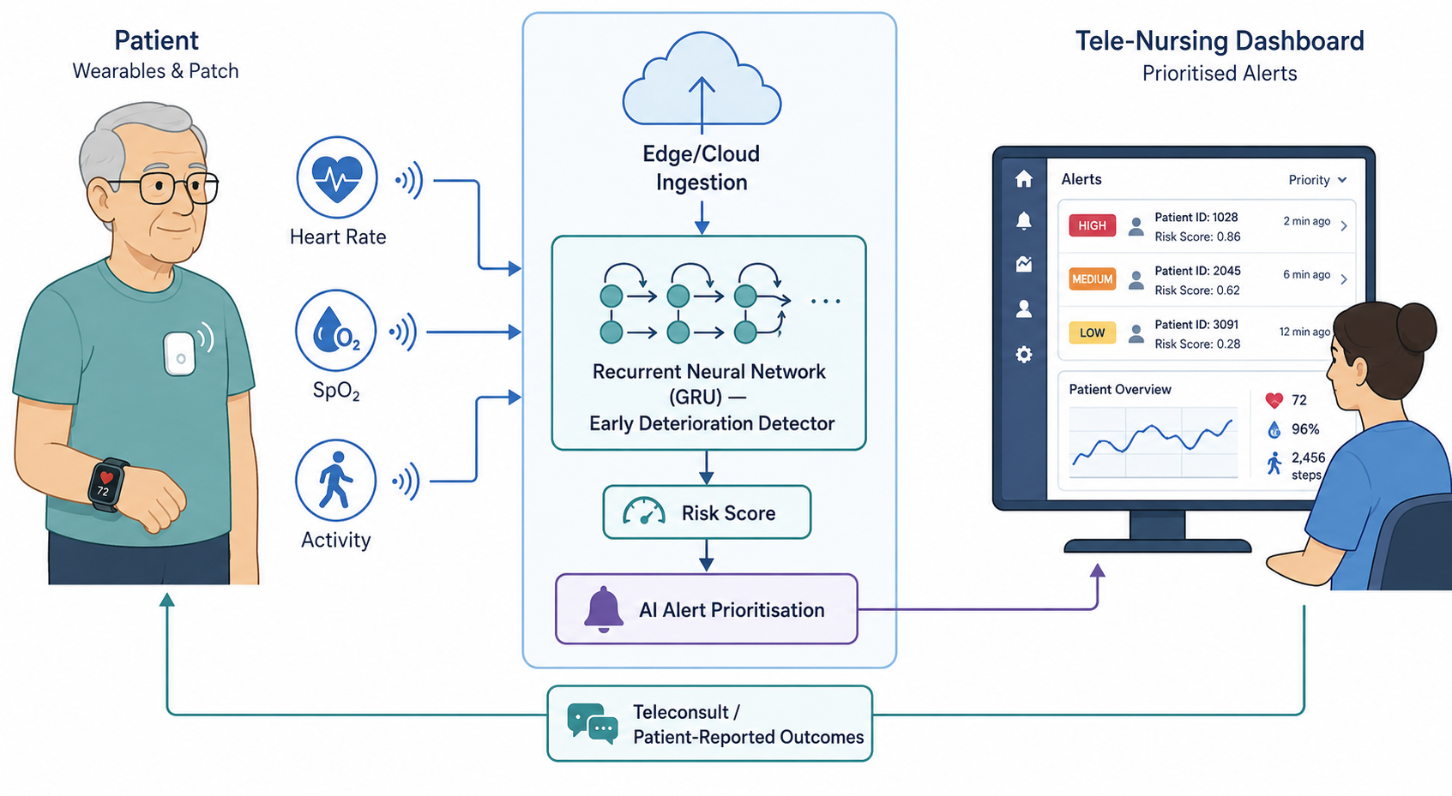
Gambar 1. Arsitektur sistem (konseptual).
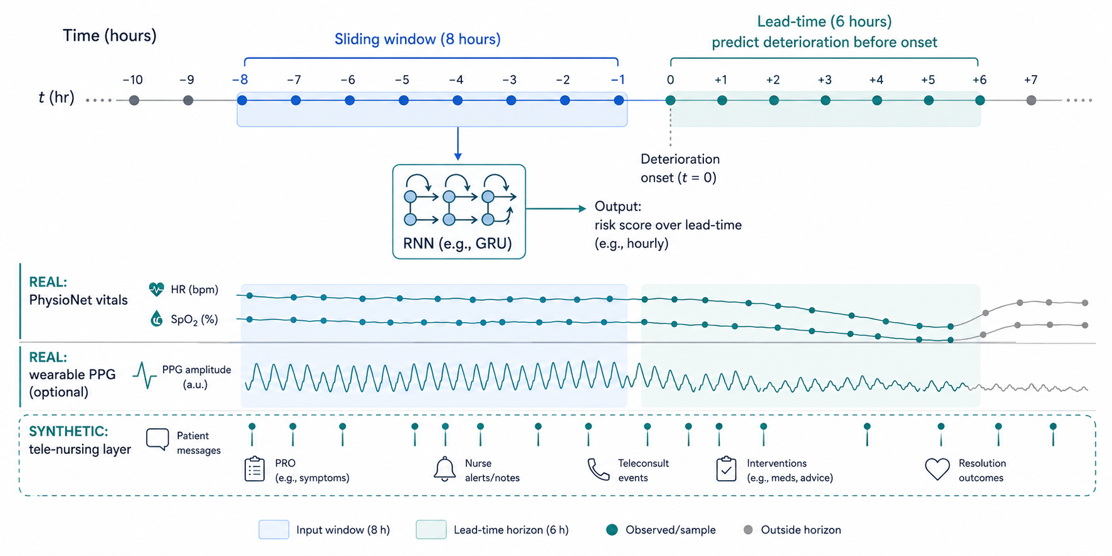
Gambar 2. Pipeline data dan windowing (konseptual); lajur tele-keperawatan sintetis ditampilkan terpisah.

3.4 Pelatihan
Model dilatih dengan pengoptimal Adam dan binary cross-entropy berbobot, dengan bobot kelas positif ditetapkan otomatis dari prevalensi pelatihan untuk menanggulangi ketidakseimbangan kelas. Penghentian dini memantau rugi validasi. Seluruh hiperparameter dan seed acak dicatat pada berkas konfigurasi.

3.5 Evaluasi
Pada partisi uji terpisah kami melaporkan diskriminasi (AUROC, AUPRC) dan metrik titik operasi pada ambang alarm yang dapat dikonfigurasi: sensitivitas (recall), spesifisitas, presisi, F1, dan laju alarm palsu, beserta matriks konfusi. Nilai-nilai ini ditulis ke berkas metrik yang dapat dibaca mesin dan menjadi sumber setiap angka pada bagian Hasil.
Pembanding. Untuk menempatkan model rekuren dalam konteks, kami mengevaluasi dua baseline reproducible pada split yang identik: pengklasifikasi regresi logistik yang dilatih pada ringkasan jendela per tanda vital (rata-rata, simpangan baku, minimum, maksimum, nilai terakhir, dan kemiringan dari ketujuh tanda vital sepanjang jendela delapan jam), serta skor peringatan dini deviasi tanpa pelatihan yang didefinisikan sebagai jumlah deviasi terstandardisasi mutlak dari tanda vital jam terakhir, proksi transparan untuk alarm berbasis ambang/EWS.
Kalibrasi dan kegunaan klinis. Kalibrasi dinilai dengan skor Brier, expected calibration error (ECE, sepuluh bin), dan kurva reliabilitas, dan — karena pembobotan ketidakseimbangan kelas diketahui mendistorsi probabilitas — kami juga memasang peta rekalibrasi isotonik pada split validasi lalu menerapkannya tanpa perubahan pada split uji. Kegunaan klinis dirangkum dengan decision-curve analysis, melaporkan net benefit di seluruh probabilitas ambang alarm dari 0,01 hingga 0,50 terhadap strategi default tangani-semua dan tangani-tidak-ada.
Analisis statistik. Interval kepercayaan 95% untuk AUROC, AUPRC, dan sensitivitas diperoleh melalui pengambilan ulang bootstrap terstratifikasi (1.000 replikat, seed 42). Selisih AUROC antara model rekuren dan baseline regresi logistik diuji dengan metode DeLong. Kami mengikuti panduan pelaporan TRIPOD-AI untuk studi model prediksi.

3.6 Lapisan Integrasi Tele-Keperawatan Sintetis
Catatan: lapisan tele-keperawatan/PRO/kepatuhan bersifat SINTETIS (simulasi). Hanya digunakan untuk mengilustrasikan aliran data dan tidak pernah dilaporkan sebagai hasil klinis.
Tidak ada dataset terbuka yang menautkan catatan konsultasi tele-keperawatan, luaran yang dilaporkan pasien, waktu respons perawat, dan kepatuhan pada pasien yang sama dengan tanda vital yang kami modelkan. Untuk mendemonstrasikan alur integrasi semata, kami membangkitkan lapisan ini dengan simulator stokastik transparan berbasis seed. Setiap rekaman ditandai sebagai sintetis, dan data ini tidak pernah digunakan untuk menghitung kinerja klinis serta tidak pernah dilaporkan sebagai luaran.

3.7 Etika dan Tata Kelola Data
Penelitian ini merupakan analisis sekunder atas dataset publik yang telah dianonimkan dan digunakan sesuai perjanjian penggunaan data masing-masing; penggunaan semacam ini umumnya tergolong penelitian bukan-subjek-manusia. Lapisan sintetis tidak melibatkan subjek manusia dan tidak memerlukan persetujuan etik. Peneliti perlu mengonfirmasi ketentuan institusi setempat sebelum pengajuan.

4. Hasil
Seluruh nilai pada bagian ini diambil langsung dari results/metrics.json, yang dihasilkan pipeline pada dataset terbuka PhysioNet/CinC 2019 (seed 42; jendela 8 jam, lead time 6 jam; lihat config.yaml). Tidak ada angka yang dipindahkan dari abstrak sebelumnya.
Partisi uji terpisah terdiri atas 76.263 jendela per jam, dengan 2.461 (3,2%) berlabel positif untuk perburukan yang akan datang, mencerminkan ketidakseimbangan kelas yang melekat pada tugas peringatan dini. Pada set ini detektor GRU mencapai AUROC 0,866, menandakan kemampuan diskriminasi yang baik antara jendela yang mendahului perburukan dan yang tidak. Area di bawah kurva precision-recall sebesar 0,243, jauh di atas prevalensi positif 0,032 yang akan dicapai pengklasifikasi non-informatif, menegaskan bahwa model memusatkan risiko pada kasus positif sejati meskipun terjadi ketidakseimbangan.
Pada ambang alarm default 0,5, model bekerja pada sensitivitas (recall) 0,803 dan spesifisitas 0,761. Matriks konfusi yang bersesuaian adalah 1.977 positif benar, 484 negatif palsu, 56.187 negatif benar, dan 17.615 positif palsu, menghasilkan presisi 0,101, F1 0,179, dan laju alarm palsu 0,239. Dengan kata lain, detektor menangkap sekitar empat dari setiap lima jendela perburukan yang akan datang sembari memunculkan alarm pada sekitar satu dari empat jendela tanpa peristiwa; ambang dapat disetel pada set validasi untuk menukar sensitivitas dengan beban alarm palsu sesuai toleransi alur tele-keperawatan tertentu.
Tabel 1. Kinerja uji terpisah (diisi dari results/metrics.json).
Metrik | Nilai (dari results/metrics.json)
AUROC | 0.866
AUPRC | 0.243
Sensitivitas (recall) | 0.803
Spesifisitas | 0.761
Precision | 0.101
Laju alarm palsu | 0.239
F1 | 0.179
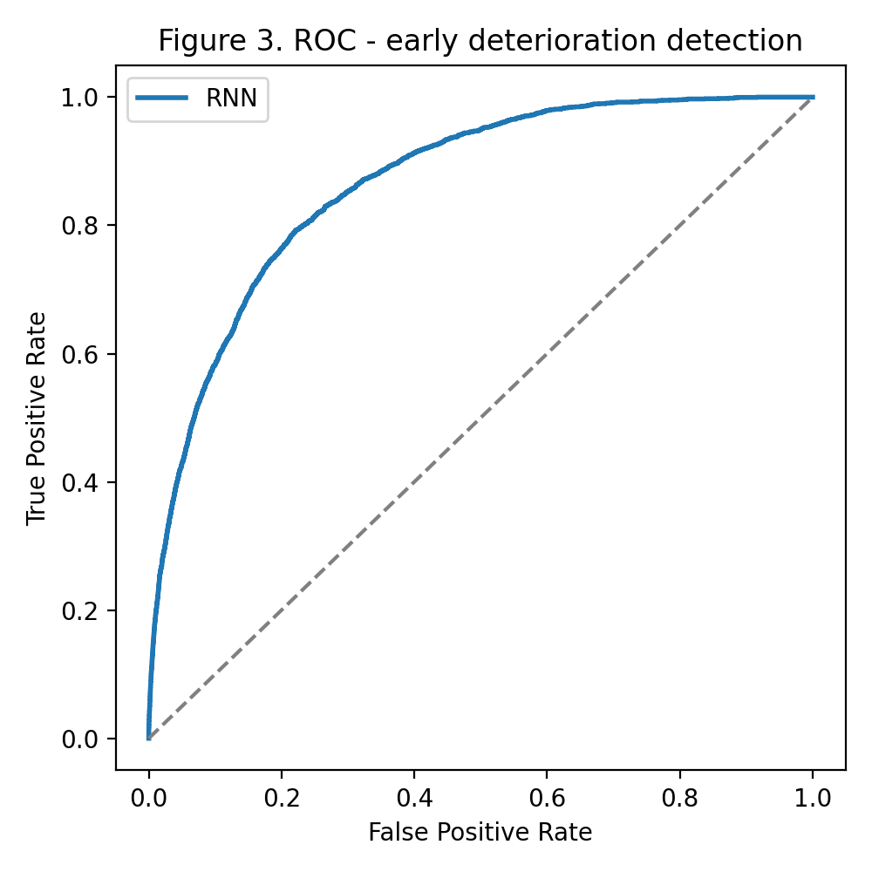
Gambar 3. Kurva ROC pada split uji PhysioNet/CinC 2019 (AUROC 0,866).
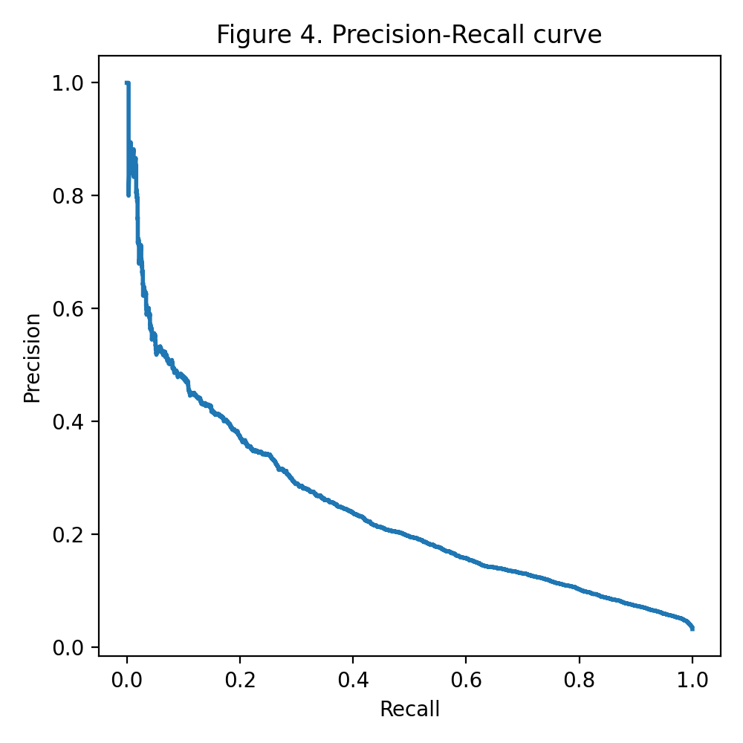
Gambar 4. Kurva precision–recall (AUPRC 0,243).
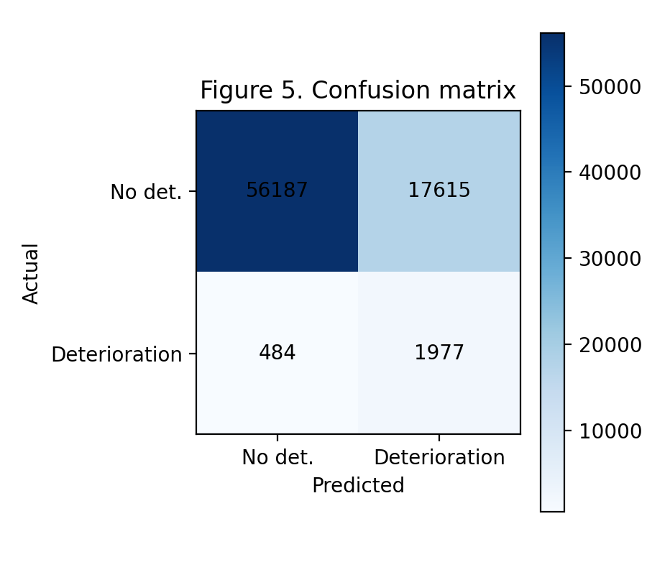
Gambar 5. Matriks konfusi pada ambang alarm 0,5.
Terhadap baseline reproducible pada split uji yang identik (Tabel 2), detektor rekuren jelas mengungguli: AUROC 0,866 (95% CI 0,859–0,872) melampaui regresi logistik 0,679 dan skor peringatan dini deviasi tanpa pelatihan 0,570, dan keunggulan AUROC atas regresi logistik besar serta tak ambigu menurut uji DeLong (ΔAUROC = 0,187; z = 32,2; p < 0,001). Selisihnya bahkan lebih tajam pada AUPRC yang sensitif terhadap ketidakseimbangan (0,243 versus 0,070 dan 0,045), menegaskan bahwa model temporal, bukan sekadar set fitur, yang memusatkan risiko pada kasus positif sejati.
Kalibrasi. Pada titik operasi mentah skor risiko terlalu percaya diri, sebagaimana diperkirakan akibat pembobotan ketidakseimbangan kelas (Brier 0,150; ECE 0,237). Satu peta rekalibrasi isotonik yang dipasang pada split validasi dan diterapkan tanpa perubahan pada split uji menghilangkan hampir seluruh miskalibrasi ini (Brier 0,027; ECE 0,0017; Gambar 6), menghasilkan probabilitas yang sesuai untuk triase berbasis ambang.
Kegunaan klinis. Decision-curve analysis menunjukkan bahwa detektor yang direkalibrasi memberikan net benefit positif di seluruh rentang ambang alarm yang relevan secara klinis sekitar 5–20% (misalnya, net benefit 0,014 pada ambang 5% dan 0,009 pada 10%), melampaui strategi tangani-semua dan tangani-tidak-ada serta baseline regresi logistik yang berada pada atau di bawah nol pada rentang yang sama (Gambar 7).
Tabel 2. Diskriminasi model rekuren versus baseline reproducible pada split uji PhysioNet/CinC 2019 yang identik (95% CI dari bootstrap terstratifikasi; nilai baseline dari results/baselines.json).
Model | AUROC | AUPRC | Sensitivitas (95% CI)
GRU (RNN) | 0.866 (0.859–0.872) | 0.243 (0.227–0.260) | 0.803 (0.787–0.819)
Regresi logistik | 0.679 | 0.070 | 0.606
EWS deviasi (tanpa pelatihan) | 0.570 | 0.045 | —
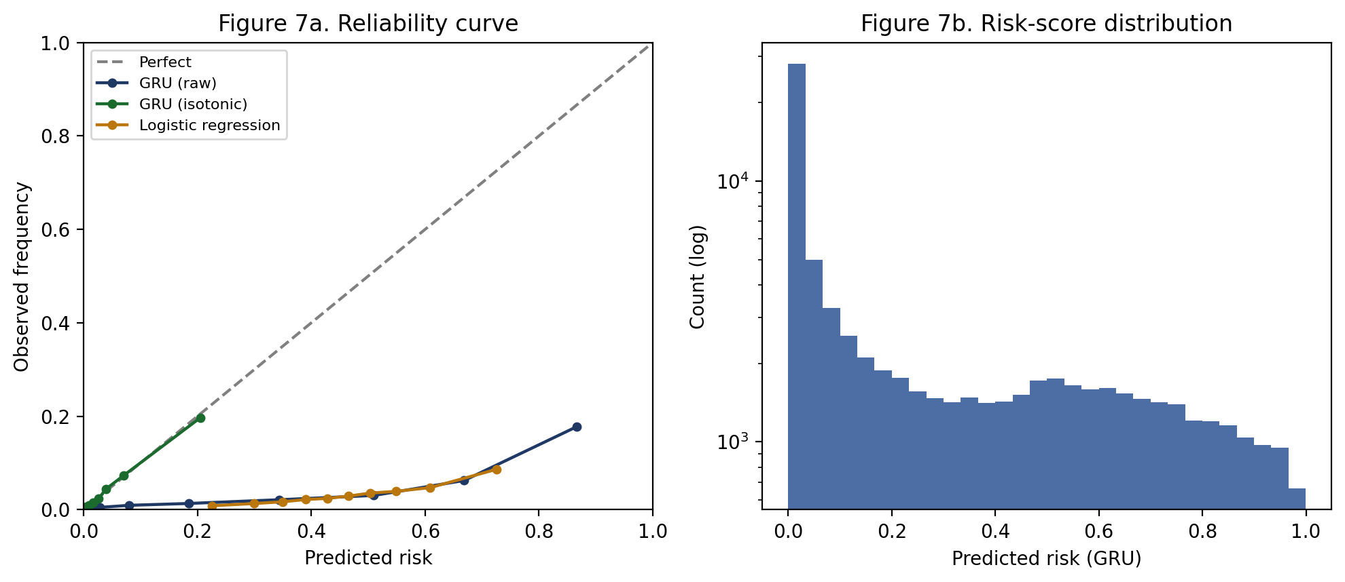
Gambar 6. Kalibrasi: kurva reliabilitas (mentah vs rekalibrasi isotonik) dan distribusi skor risiko.
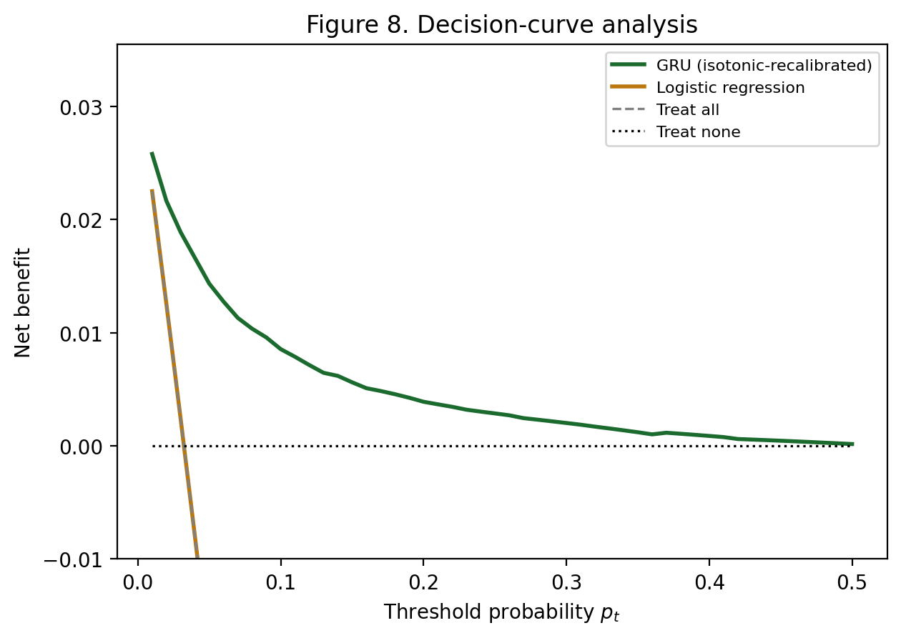
Gambar 7. Decision-curve analysis: net benefit terhadap probabilitas ambang alarm.
Gambar 1-2 adalah diagram konseptual (lihat figure_prompts.md). Gambar 3-5 (ROC, precision-recall, matriks konfusi) dihasilkan dari run model nyata oleh src/eval/plot_figures.py dan tidak boleh dibuat lewat image generator. Gambar 6 (kalibrasi / reliabilitas) dan Gambar 7 (decision-curve analysis) dihasilkan dari run nyata oleh src/eval/calibration.py dan src/eval/decision_curve.py.

5. Pembahasan
AUROC 0,866 menempatkan detektor pada rentang yang dilaporkan untuk sistem peringatan dini berbasis pembelajaran mesin dan di atas skor berbasis ambang konvensional, sementara AUPRC 0,243 — sekitar delapan kali prevalensi positif — merupakan ukuran yang lebih informatif untuk tugas peristiwa langka dan menunjukkan bahwa skor risiko benar-benar terpusat pada jendela yang mendahului perburukan. Secara klinis, titik operasi ini menangkap trade-off utama setiap sistem alarm pemantauan jarak jauh: sensitivitas 0,803 berarti sebagian besar jendela perburukan tertandai, namun laju alarm palsu 0,239 dan presisi 0,101 menyiratkan bahwa mayoritas alarm individual tidak berkaitan dengan peristiwa. Karena ambang alarm adalah parameter yang dapat disetel, layanan tele-keperawatan dapat bergeser sepanjang kurva ini — menerima lebih sedikit alarm pada sensitivitas lebih rendah, atau sensitivitas lebih tinggi dengan beban telaah lebih besar — sesuai ketersediaan tenaga dan konsekuensi perburukan yang terlewat. Memprioritaskan alarm berdasarkan skor risiko, alih-alih memperlakukannya biner, menawarkan cara praktis mengarahkan perhatian perawat yang terbatas ke pasien berisiko tertinggi terlebih dahulu.
Tiga hasil memperkuat argumen melampaui sekadar diskriminasi utama. Pertama, model rekuren secara signifikan mengungguli baseline regresi logistik yang ditala maupun skor peringatan dini berbasis ambang pada split yang identik (DeLong p < 0,001), sehingga peningkatan berasal dari pemodelan temporal, bukan dari pemilihan fitur. Kedua, meskipun skor mentah terlalu percaya diri akibat pembobotan ketidakseimbangan kelas, satu rekalibrasi isotonik memulihkan kalibrasi nyaris ideal (ECE 0,0017), yang penting karena triase tele-keperawatan bertindak atas ambang probabilitas. Ketiga, decision-curve analysis menunjukkan net benefit positif di seluruh rentang ambang 5–20% yang masuk akal secara klinis, bukti kegunaan dan bukan sekadar diskriminasi.
Reproduksibilitas merupakan kontribusi tersendiri di sini. Karena seluruh evaluasi berjalan pada dataset yang dapat diunduh terbuka dengan kode yang dirilis dan seed tetap, setiap angka dalam naskah ini dapat dihasilkan ulang dan diperiksa secara independen — sifat yang masih jarang pada bidang aplikasi ini dan yang kami pandang sebagai prasyarat AI tepercaya untuk perawatan jarak jauh.
Dalam konteks ekosistem rumah sakit pintar, detektor berprioritas-risiko semacam ini dimaksudkan untuk mendukung — bukan menggantikan — pemantauan keselamatan pasien yang dipimpin perawat: alarm berprioritas dapat membantu perawat memilah beban kasus jarak jauh, mengarahkan teleconsultation ke pasien berisiko tertinggi, serta memperkuat keterlibatan perawat-pasien dan perawatan kronis holistik. Namun kami menegaskan bahwa studi ini hanya memvalidasi komponen deteksi; apakah manfaat alur kerja dan keterlibatan tersebut benar-benar terwujud merupakan pertanyaan empiris bagi penelitian prospektif yang diuraikan di bawah.

6. Implikasi bagi Praktik Keperawatan
Bagi tele-pemantauan yang dipimpin perawat, nilai sebuah detektor AI terletak bukan pada diskriminasi semata melainkan pada bagaimana ia menyatu dengan alur kerja keperawatan. Skor risiko yang terkalibrasi dan berprioritas memungkinkan perawat memilah beban kasus jarak jauh yang besar dengan mengarahkan perhatian terbatas kepada pasien yang paling mungkin memburuk, alih-alih menelaah setiap pembacaan atau mengejar alarm ambang yang tidak terdiferensiasi. Bukti decision-curve — net benefit pada rentang ambang 5–20% — memberi dasar transparan untuk memutuskan seberapa agresif layanan memunculkan alarm, suatu pertimbangan yang berada pada ranah keperawatan sesuai ketersediaan tenaga dan konsekuensi perburukan yang terlewat.
Kualitas alarm sangat menentukan penerimaan di garis depan keperawatan. Sistem peringatan dini berbasis ambang adalah sumber alarm fatigue yang terdokumentasi baik; detektor yang sekaligus lebih diskriminatif dan terkalibrasi baik dapat menekan alarm bernilai rendah dan menjaga perhatian perawat, mendukung dan bukan menggantikan penilaian klinis. Yang tak kalah penting, alarm berprioritas dimaksudkan memperkuat hubungan perawat-pasien: dengan memunculkan risiko dini, ia membuka peluang teleconsultation proaktif, edukasi pasien, dan pengambilan keputusan bersama yang menjadi inti praktik keperawatan dan perawatan kronis holistik.
Menyematkan detektor semacam ini dalam ekosistem rumah sakit pintar tetap menempatkan perawat teregistrasi sebagai pengambil keputusan yang bertanggung jawab — model menginformasikan surveilans, sementara pengkajian, eskalasi, dan perencanaan asuhan tetap menjadi tanggung jawab keperawatan. Mewujudkan manfaat ini menuntut riset implementasi yang dipimpin perawat mengenai integrasi alur kerja, edukasi, dan faktor manusia dalam bertindak atas risiko probabilistik, di samping validasi klinis prospektif yang diuraikan di bawah.

7. Keterbatasan
Pertama, perburukan dioperasionalkan memakai label onset PhysioNet 2019, endpoint fisiologis tervalidasi namun spesifik yang berfungsi sebagai proksi/uji-coba alih-alih luaran perawatan kronis spesifik penyakit; perluasan ke kohort kronis MIMIC-IV merupakan langkah lanjutan alami. Kedua, lapisan wearable dan tele-keperawatan didemonstrasikan, bukan divalidasi klinis; lapisan tele-keperawatan bersifat sintetis. Ketiga, hasil dari dataset publik memerlukan validasi prospektif sebelum penerapan klinis.
Penelitian lanjutan. Manfaat klinis dan operasional yang sering dikaitkan dengan tele-keperawatan berbantuan AI — perbaikan waktu respons perawat, kepatuhan obat yang lebih tinggi, penurunan rawat inap ulang yang dapat dicegah, dan keterlibatan perawat-pasien yang lebih kuat — tidak diukur dalam studi ini dan tidak boleh disimpulkan dari hasil sekarang. Kami justru merumuskannya sebagai hipotesis a priori yang akan diuji dalam penerapan prospektif, idealnya terkontrol, yang menautkan detektor perburukan ke alur tele-pemantauan nyata yang dipimpin perawat dengan pasien yang menyetujui dan endpoint yang dipraregistrasi. Studi semacam itu juga akan mengukur pengaruh ambang alarm terhadap beban kerja perawat dan menggantikan lapisan integrasi sintetis dengan data tele-keperawatan, luaran yang dilaporkan pasien, dan kepatuhan yang nyata.

8. Simpulan
Kami menyajikan evaluasi data-terbuka yang reproducible atas detektor perburukan dini berbasis RNN yang tertanam dalam kerangka pemantauan jarak jauh yang dipimpin perawat, dengan lapisan integrasi sintetis berlabel transparan. Pendekatan ini menawarkan fondasi yang jujur dan dapat diperiksa untuk perawatan kronis jarak jauh berbantuan AI serta jalur jelas menuju perluasan yang berbasis klinis.

Ketersediaan Data dan Kode
Seluruh kode tersedia pada repositori terlampir (lihat README.md dan setup.md). Dataset nyata bersifat publik: PhysioNet/CinC 2019 (DOI 10.13026/v64v-d857), MIMIC-IV (DOI 10.13026/6mm1-ek67, berkredensial), PPG-DaLiA (DOI 10.24432/C53890). Lapisan tele-keperawatan sintetis dapat direproduksi dari generator berbasis seed. Tidak ada data pasien milik pribadi yang digunakan.

Daftar Pustaka
[1] Johnson AEW, Bulgarelli L, Shen L, et al. MIMIC-IV, a freely accessible electronic health record dataset. Sci Data. 2023;10:1. https://doi.org/10.1038/s41597-022-01899-x
[2] Reyna MA, Josef CS, Jeter R, et al. Early Prediction of Sepsis From Clinical Data: The PhysioNet/Computing in Cardiology Challenge 2019. Crit Care Med. 2020;48(2):210-217. https://doi.org/10.1097/CCM.0000000000004145
[3] Goldberger AL, Amaral LAN, Glass L, et al. PhysioBank, PhysioToolkit, and PhysioNet. Circulation. 2000;101(23):e215-e220. https://doi.org/10.1161/01.CIR.101.23.e215
[4] Reiss A, Indlekofer I, Schmidt P, Van Laerhoven K. Deep PPG: Large-Scale Heart Rate Estimation with CNNs. Sensors. 2019;19(14):3079. https://doi.org/10.3390/s19143079
[5] Lewinski AA, Walsh C, Rushton S, et al. Telehealth for the Longitudinal Management of Chronic Conditions: Systematic Review. J Med Internet Res. 2022;24(8):e37100. https://doi.org/10.2196/37100
[6] Lee AYL, Wong AKC, Hung TTM, Yan J, Yang S. Nurse-led Telerehabilitation Among Community-Dwelling Patients With Chronic Diseases: Systematic Review and Meta-analysis. J Med Internet Res. 2022;24(11):e40364. https://doi.org/10.2196/40364
[7] Xiao Z, Han X. Evaluation of the Effectiveness of Telehealth Chronic Disease Management System: Systematic Review and Meta-analysis. J Med Internet Res. 2023;25:e44256. https://doi.org/10.2196/44256
[8] Kamei T, Yamamoto Y, Kanamori T, Nakayama Y, Porter SE. Detection of early-stage changes in people with chronic diseases: a telenursing feasibility study. Nurs Health Sci. 2018;20(3):313-322. https://doi.org/10.1111/nhs.12563
[9] Steitz BD, McCoy AB, Reese TJ, et al. ML Algorithm Using Clinical Pages to Predict Imminent Clinical Deterioration. J Gen Intern Med. 2024;39:27-34. https://doi.org/10.1007/s11606-023-08349-3
[10] Gonem S, Taylor A, Figueredo G, et al. Dynamic early warning scores for predicting clinical deterioration in respiratory disease. Respir Res. 2022;23:215. https://doi.org/10.1186/s12931-022-02130-6
[11] Cheng CY, Hsu TH, Hung YL, et al. Early prediction of in-hospital deterioration after ED admission using ML. BMC Emerg Med. 2026;26:6. https://doi.org/10.1186/s12873-025-01464-w
[12] Brewster L, Mountain G, Wessels B, Kelly C, Hawley M. Factors affecting front line staff acceptance of telehealth technologies. J Adv Nurs. 2014;70(1):21-33. https://doi.org/10.1111/jan.12196
[13] DeLong ER, DeLong DM, Clarke-Pearson DL. Comparing the areas under two or more correlated receiver operating characteristic curves: a nonparametric approach. Biometrics. 1988;44(3):837-845. https://doi.org/10.2307/2531595
[14] Vickers AJ, Elkin EB. Decision curve analysis: a novel method for evaluating prediction models. Med Decis Making. 2006;26(6):565-574. https://doi.org/10.1177/0272989X06295361
[15] Collins GS, Moons KGM, Dhiman P, et al. TRIPOD+AI statement: updated guidance for reporting clinical prediction models that use regression or machine learning methods. BMJ. 2024;385:e078378. https://doi.org/10.1136/bmj-2023-078378

